מעבדה בכימיה:
חלב חמוץ או טרי?

שמות המגישות: שיר פרץ, הדס, עדן דפה, לאורה
כיתה: יב3 , יב1

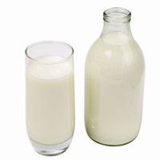

מטרת הניסוי:
בדיקת החומציות (ריכוז יוני ההידרוניום H₃O⁺_{(aq)}) של מדגמים שונים של חלב שהוחזקו בתנאי טמפרטורה שונים.
בבדיקה זו נטטר את החלב עם הנתרן ההידרוקסידי NaOH_{(aq)} בעזרת האינדיקטור פנולפתלאין המשנה את צבעו מ"חסר צבע" בחומצה (החלב) ל"סגול" בתמיסה בסיסית.
ציוד וחומרים:
- חלב טרי
- חלב חמוץ
- NaOH_{(aq)}
- מסורה
- ביורטה
- אינדיקטור פנולפתלאין
- בקבוקי ארלנמייר
מהלך הניסוי:
- מדדו במסורה 10 מ"מ חלב שנשמר במקרר.
העבירו את החלב לארלנמייר והוסיפו 3 טיפות של האינדיקטור פנולפתלאין.
- מלאו ביורטה תמיסת נתרן הידרוקסידי NaOH_{(aq)} שריכוזה M0.05.
- טטרו את החלב החלב עם תמיסת הנתרן ההידרוקסידי עד לקבלת צבע בגול חלש של פנולפתלאין.
- רשמו את הנפח הנדרש לסתירה של החלב מהמקרר.
טיטור א' 6.5 ml טיטור ב'5.5ml טיטור ג' 11.5 ml
- חיזרו על סעיפים 1-4 עם מדגם של 10 מ"ל חלב שהוחזק בטמפרטורת החדר במשך יומיים.
טיטור א' 25ml טיטור ב' 25ml טיטור ג' 20ml
תצפיות:
כאשר מוסיפים טיפות בסיס NaOH_{(aq)} לתוך החלב בזמן הטיטרציה, נותר כתם ורוד על פני שטח החלב, אך הכתם נעלם מהר. ככל שמוסיפים יותר בסיס הכתם נעלם בקצב איטי יותר עד שתמיסת החלב כולה הופכת לתמיסה בצבע ורוד.

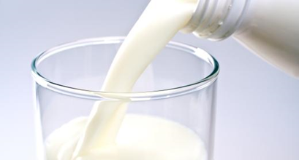

6.חישוב ריכוז יוני ההידרוליות H₃O⁺_{(aq)}
- רשמו את ניסוי התהליך שביצעתם:
H₃O⁺_{(aq)} + OH⁻_{(aq)} 2H₂O_{(L)}
- היעזרו בטבלאות הבאות וחישבו את ריכוז יוני ההידריוניום:

- חלב שהוחזק במקרר
החומר | H₃O⁺_{(aq)} | NaOH_{(aq)}/OH⁻_{(aq)}
יחס מולים | 1 | 1
נפח התמיסה (ליטר) | V H₃O⁺=0.01(L) | V OH⁻=7.5:1000=0.0075(L)
ריכוז התמיסה (M) | C=n/v=0.000375:0.010=0.0375M | COH⁻=0.05M (נתון)
מספר מולים | nH₃O⁺=0.000375  מול(יחס במקדמים = ליחס במולים) | nNaOH=0.0075x0.05=0.000375 מול

- חלב שהוחזק בטמפרטורת החדר:
החומר | H₃O⁺_{(aq)} | NaOH_{(aq)}/OH⁻_{(aq)}
יחס במולים | 1 | 1
נפח התמיסה (ליטר) | V H₃O⁺=0.01(L) | V OH⁻=23:1000=0.023(L)
ריכוז התמיסה (M) | C=n/v=0.00115:0.01=0.115M | COH⁻=0.05M (נתון)
מספר מולים | nH₃O⁺=0.00115  מול (יחס במקדמים=יחס במולים) | nNaOH=0.023x0.05=0.00115  מול

טבלה-סיכום תוצאות:
סוג החלב | חלב שהוחזק במקרר | חלב שהוחזק בטמפרטורת החדר
ריכוז יוני H₃O⁺_{(aq)} | 0.0375M | 0.115M

מסקנה:
חלב שהוחזק בטמפרטורת החדר הוא יותר חומצי מהחלב שהוחזק בתוך המקרר משום שריכוז יוני ההידרוניום הוא גבוה יותר. ככל שריכוז יונים אלו גבוה יותר, ה-PH של תמיסת החלב שהוחזקה בטמפרטורת החדר נמוך יותר.

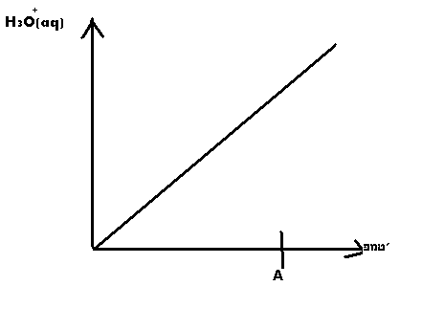
ג.לפניכם גרף המתאר את ריכוז יוני ההידרוניום H₃O⁺_{(aq)} בחלב שהוחזר במשך יומיים בטמפרטורות שונות.
1.המשתנה התלוי ומיהו המשתנה הבלתי תלוי. פרטו:
המשתנה התלוי (שיכול להשתנות)הוא ריכוז יוני ההידרוניום וזה משום שהריכוז תלוי בטמפרטורה. המשתנה הבלתי תלוי (שלא יכול להשתנות)הוא הטמפרטורה עצמה וזה משום שאנו קבענו אותה.
2.כיצד לדעתכם יראה הגרף בטמפרטורה הגבוהה מטמפרטורה A? פרטו:
לדעתי בטמפרטורה הגבוה מ-A הגוף ימשיך לעלות בגלל שמתי שהטמפרטורה עולה גם ריכוז יוני ה- H3O+aqעולה.

3.ציירו 2 גרפים על מערכת הצירים הנתונה המתארים את שינוי ריכוז יוני ההידרוניום H₃O⁺_{(aq)} בחלב שהוחזק בטמפרטורה קבועה לאורך זמן.
גרף A : חלב שהחוזק בטמפרטורת המקרר.
גרף B: חלב שהוחזק בטמפרטורת החדר.
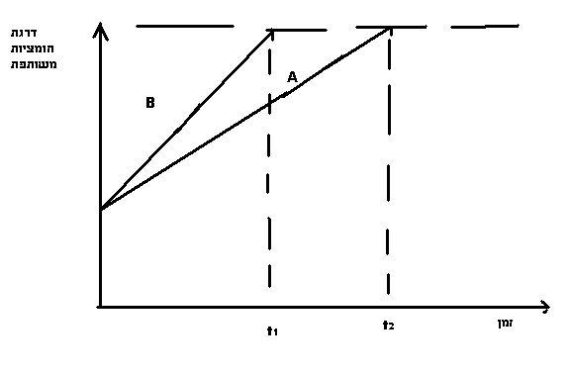
הערות: -ציירו גרפים ללא ערכים מספריים.
-שתי דוגמאות החלב צריכות להגיע לאותה דרגת חמיצות.

4. הסבירו את השיקולים שהנחו אתכם בציור גרפים .פרטו.
בשני סוגי החלב ריכוז יוני ההידרוניום שווה. כשיש עלייה בריכוז החומצה יש עלייה בריכוז יוני ההידרניום . החלב שהיה נמצא בטמפרטורת החדר יצר חומצה והטמפרטורה עזרה לו לייצר מהר יותר יוני הידרוניום , לעומת זאת החלב שנמצא במקרר היה נמצא בטמפרטורה שגרמה להאטה של היווצרות חומצה ועליית כמות יוני ההידרוניום . לכן מכאן אפשר להסיק שלחלב הנמצא בטמפרטורת החדר לוקח פחות זמן להגיע לאותה כמות של יוני הידרוניום שמגיע חלב בטמפרטורת המקרר(יותר זמן).

שאלות:
1.חומצה לקטית היא חומצה חד פרוטית. רשמו ניסוח מאזן המסביר את שינוי ה-PH בחלב כתוצאה מיצירת החומצה הלקטית.
תשובה: C₃H₆O₃+H₂O_{(L)} C₃H₅O₃⁻_{(aq)} + H₃O⁺_{(aq)}
OH O OH O

CH3 --- CH---C + H2O(L)- CH--- C +H3O+(aq)
OH O

2.קובצת אוכלוסייה מסוימת אינה מסוגלת לשתות חלב בגלל רגישותה לסוכר החלב – לקטוז. בגופם של אנשים הנמנים על קבוצה זו חסר אנזים לפירוק הלקטוז בגוף. האם לדעתכם יכולים אנשים אלה לאכול יוגורט או גבינה? נמקו.
תשובה: לא. בשלב מסוים יש PH כלשהו שבו החיידקים מפסיקים לפעול ולכן נשאר עדיין לקטוז שלא הפך לחומצה לקטית. לכן אנשים אלרגיים ללקטוז אינם יכולים לאכול יוגורט או גבינה, וזה דבר מסוכן לאוכלוסייה זו.

3.האם קרה לכם שמזגתם חלב למשקה חם וקיבלת כוס מלאה בגושים לבנים וריח חמוץ? ודאי הייתם שמחים אם קרטוני חלב היו מזהירים אתכם מראש שהחלב מקולקל. האם תוכלו להציע רעיון כיצד ניתן לעשות זאת? פרטו בקצרה את תכנונכם לקרטון חלב "חכם".
תשובה: כדי ליצור קרטון חלב "חכם" שיזהיר אותנו מראש שהחלב מקולקל צריך להשים את החלב בשקית או פלסטיק שקוף שדרכו אפשר לראות אם יש גושים בחלב ולפי זה לדעת אם הוא מקולקל או לא.

ביבליוגרפיה:
http:/he.wikipedia.org/wiki/%D7%97%D7%9C%D7%91

http:/en.wikipedia.org/wiki/milk

